团 体 标 准

T/SCBF 00X-202X

ICS 67.160.20
CCS X 50
T/SCBF
三潭枇杷植物饮料加工技术规程
Processing technologcol regulations for Santan loquat Plant Drink

20XX-XX-XX 发布 20XX-XX-XX 实施
歙采缤纷农文旅融合发展协会 发 布
目 次
前言 III
1 范围 4
2 规范性引用文件 4
3 术语和定义 4
4 原辅料 4
5 加工场所与环境 5
6 加工设备、环境、人员 5
7 工艺流程 5
8 加工过程 6
9 运输与贮存 7
10 生产记录 7

前 言
本文件按照GB/T 1.1—2020《标准化工作导则 第1部分：标准化文件的结构和起草规则》的规定起草。
请注意本文件的某些内容可能涉及专利。本文件的发布机构不承担识别专利的责任。
本文件由歙县农业农村局提出。
本文件由歙采缤纷农文旅融合发展协会归口。
本文件起草单位：
本文件主要起草人：

三潭枇杷植物饮料加工技术规程
  - 范围
本文件规定了规定了三潭枇杷植物饮料加工过程的原辅料、加工场所与环境、加工设备、工艺流程、加工过程、运输与贮存、生产记录等内容。
本文件适用于安徽黄山歙县行政区域内以三潭枇杷为主要原料制成的植物饮料生产。
  - 规范性引用文件
下列文件中的内容通过文中的规范性引用而构成本文件必不可少的条款。其中，注日期的引用文件，仅该日期对应的版本适用于本文件；不注日期的引用文件，其最新版本（包括所有的修改单）适用于本文件。
GB 2762 食品安全国家标准 食品中污染物限量
GB 2763 食品安全国家标准 食品中农药最大残留限量
GB 5749 生活饮用水卫生标准
GB 7718 食品安全国家标准 预包装食品标签通则
GB 12695 食品安全国家标准 饮料生产卫生规范
GB 14881 食品安全国家标准 食品生产通用卫生规范
GB 28050 食品安全国家标准 预包装食品营养标签通则
GB/T 38574 食品追溯二维码通用技术要求
  - 术语和定义
下列术语和定义适用于本文件。

三潭枇杷植物饮料 (Santan loquat plant drink )

以三潭枇杷果、叶为主要原料，经提取、调配、杀菌等工序加工而成的植物饮料。
  - 原辅料
    - 三潭枇杷果、叶

三潭枇杷果、叶应符合GB 2762、GB 2763的规定，采用新鲜、无损伤、成熟的果实与成熟的叶片。
    - 其他辅料
淡竹叶与橘皮浓缩液、雪梨浓缩液、苹果浓缩液应符合相应原辅料国家食品安全标准的规定。

    - 生产加工用水
应符合GB 5749的规定。

  - 加工场所与环境
应符合GB 14881、GB 12695的规定
  - 加工设备、环境、人员

包括但不限于烘干设备、提取设备、浓缩设备、过滤设备、杀菌设备和灌装设备。应符合GB 12695 和GB 14881的规定。
  - 工艺流程

三潭枇杷果→清洗→去核→打浆→熬煮→浓缩→冷藏备用

三潭枇杷叶→阴干→去毛→清洗→切丝→加水熬煮→浓缩→冷藏备用

将三潭枇杷果、叶浓缩液与雪梨浓缩液、苹果浓缩液加纯净水调配后熬煮过滤杀菌后罐装贮藏。

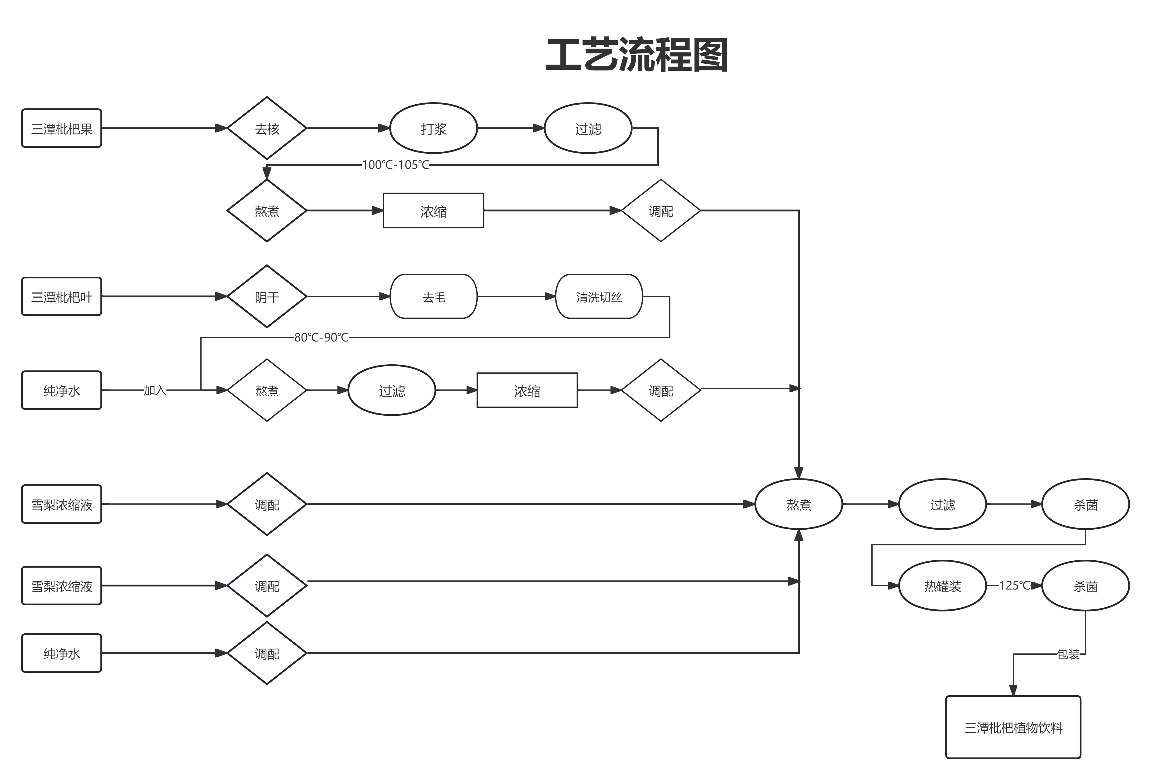

  - 加工过程
    - 清洗

用流动水清洗三潭枇杷果与叶表面的附着物、沥干表面的水分。
    - 打浆与切丝
8.2.1枇杷果去核后打浆， 用筛网过滤至果汁和果渣完全分离，备用。

8.2.2枇杷叶切细丝，备用。
    - 熬制

8.3.1 果汁在100℃~105℃温度下进行熬制，熬制过程中不断搅拌，熬制时间约为1h～1.5h，熬制至液体可成挂丝状，备用。
8.3.2 切成细丝的叶放入提取设备中用水浸提，料液比为原料：水为1：15～1：20、浸提温度为80℃~90℃、 浸提时间为0.5h～1h。浸提完成后，浸提液经400目滤布过滤，备用。

    - 浓缩

过滤后的果与叶的浸提液于60℃下减压真空浓缩，真空度-0.07～-0.1Mpa，浓缩至可溶性固形物含量为5%~ 10％ ，即得果与叶提取浓缩液，浓缩液密度为1.20-1.25KG/L。
    - 调配

以果与叶的浓缩液为原料，根据需求分别添加一定量的淡竹叶与橘皮浓缩液、雪梨浓缩液、苹果浓缩液，加水进行合理调配， 调配后液体中的可溶性固形物含量应超过0.5g/L，叶（以干叶剂）的含量不高于1.3g/300 ml为宜。
    - 过滤

采用过滤设备过滤，滤膜孔径为0.45 um。
    - 杀菌

杀菌方式可分为两种：

8.7.1超高温瞬时杀菌：温度120℃~130℃，杀菌时间3 s～6 s；

8.7.2 高温短时杀菌：温度95℃~110℃, 杀菌时间15 s～30 s。
    - 热灌装

宜采用玻璃瓶灌装，玻璃瓶应清洁并灭菌；杀菌后的饮料降温至80℃~90℃，灌装至玻璃瓶中，灌装后玻璃瓶宜倒立静置5min～10 min；然后再次进行125℃高压灭菌0.5h，冷却至室温。
    - 包装入库
将包装后的饮料进行贴标、喷码、装箱，入库保存。
  - 运输与贮存
    - 运输

9.1.1运输工具应清洁卫生、无异味、无污染。
9.1.2 运输过程中应防挤压、防雨、防潮、防晒，装卸时应轻搬、轻放，运输时不应与有毒、有异味、有腐蚀性、易污染的货物混装混运。
    - 贮存
9.2.1 原料、辅料、半成品、成品应分开放置，应贮存在清洁、卫生、阴凉、干燥、通风、无异味的库房内。
9.2.2 产品应贮存于清洁、通风、干燥， 并有防尘、防虫、防鼠设施的仓库中，堆放高度不超过成品箱10层。不应与有毒、有害、有异味、易污染物品混贮、混放。
  - 生产记录
10.1 应建立生产过程记录档案，对生产过程中采购、加工、贮存等环节详细记录，记录内容应完整、真实，确保从原料采购到产品贮存的所有环节都可进行有效追溯。

10.2 可建立产品加工管理系统和供应链管理系统，规范采集生产加工不同节点上的信息，通过电子标签唯一标识，并将该信息传送到物流环节中。

